Федеральное государственное бюджетное образовательное учреждение
высшего образования «Красноярский государственный медицинский университет имени профессора В.Ф. Войно-Ясенецкого»
Министерства здравоохранения Российской Федерации
Фармацевтический колледж

Дневник

производственной практики
по ПМ 02.« Проведение лабораторных гематологических исследований»

Гальцова Анастасия Викторовна
ФИО
Место прохождения практики Краевое государственное бюджетное учреждение здравоохранения «Краевая клиническая больница»

с «28» марта 2024 г. по «17» апреля 2024 г.

Руководители практики:
Общий – Нефедова Светлана Леонидовна (Старшая медсестра)
Непосредственный – Пругова Вероника Леонидовна (Заведующая лабораторией)
Методический – Букатова Елена Николаевна ( Преподаватель)

Красноярск, 2024

Содержание

1. Цели и задачи практики

2. Знания, умения, практический опыт, которыми должен овладеть студент после прохождения практики

3. Тематический план
4. График прохождения практики
5. Инструктаж по технике безопасности
6. Содержание и объем проведенной работы
7. Манипуляционный лист (Лист лабораторных / химических исследований)
8. Отчет (цифровой, текстовой)

№ | Наименование разделов и тем практики |  | Всего часов
8 семестр |  |  | 108
1 | Ознакомление с правилами работы в КДЛ:  - изучение нормативных документов, регламентирующих санитарно-противоэпидемический режим в КДЛ. |  | 6
2 | Забор капиллярной крови для общего анализа крови |  | 6
3 | Организация рабочего места:  - приготовление реактивов, подготовка оборудования, посуды для исследования |  | 6
4 | Определение гематологических показателей  -определение гемоглобина  -определение СОЭ  -определение количества лейкоцитов  -определение количества эритроцитов  -приготовление мазка крови  -окрашивание мазков крови  -подсчёт лейкоцитарной формулы  -супровитальная окраска ретикулоцитов  -подсчет ретикулоцитов в мазке крови  -определение гематокрита  -определение длительности кровотечения  -определение время свёртывания крови  -определение количества тромбоцитов  -определение осмотической стойкости эритроцитов  -определение гематологических показателей на  гематологическом анализаторе  -определение групп крови  -определение резус принадлежности крови |  | 78
5 | Регистрация результатов исследования. |  | 6
6 | Выполнение мер санитарно-эпидемиологического режима в КДЛ:  - проведение мероприятий по стерилизации и дезинфекции лабораторной посуды, инструментария, средств защиты;  - утилизация отработанного материала. |  | 6
Вид промежуточной аттестации |  | Дифференцированный зачет
Итого |  |  | 108

График прохождения практики.

№ п/п | Дата | Часы | оценка | Подпись руководителя
1 | 28.03.2024 | 8:00 - 14:00
2 | 29.03.2024 | 8:00 - 14:00
3 | 30.03.2024 | Метод.день
4 | 01.04.2024 | 8:00 - 14:00
5 | 02.04.2024 | 8:00 - 14:00
6 | 03.04.2024 | 8:00 - 14:00
7 | 04.04.2024 | 8:00 - 14:00
8 | 05.04.2024 | 8:00 - 14:00
9 | 06.04.2024 | Метод.день
10 | 08.04.2024 | 8:00 - 14:00
11 | 09.04.2024 | 8:00 - 14:00
12 | 10.04.2024 | 8:00 - 14:00
13 | 11.04.2024 | 8:00 - 14:00
14 | 12.04.2024 | 8:00 - 14:00
15 | 13.04.2024 | Метод.день
16 | 15.04.2024 | 8:00 - 14:00
17 | 16.04.2024 | 8:00 - 14:00
18 | 17.04.2024 | 8:00 - 14:00

Инструктаж по технике безопасности
Работать в медицинских халатах, шапочках, сменной обуви, а при угрозе разбрызгивания крови или других биологических жидкостей – в маске, защитном экране или очках. Подход к использованию защитной одежды должен быть дифференцированным, учитывая степень риска инфицирования.
На рабочем месте запрещается принимать пищу, пить, курить, пользоваться косметикой.
При работе с исследуемым материалом следует избегать уколов и порезов, все повреждения кожи должны быть закрыты лейкопластырем или напальчником. Работать с исследуемым материалом следует только в резиновых перчатках!
Запрещается пипетирование биологического материала ртом!
Биологический материал должен транспортироваться в штативах, помещенных в контейнеры, биксы или пеналы. Не допускается транспортировка биологического материала в картонных коробках, деревянных ящиках, полиэтиленовых пакетах.
Не допускается помещение бланков, направлений или другой документации внутрь контейнера, бикса, пробирок.
Весь медицинский инструментарий, а также посуда, одежда, аппараты и др. загрязненные кровью, биологическими жидкостями, а также соприкасающийся со слизистыми оболочками, сразу после использования подлежит утилизации в соответствии с нормативными документами.

Подпись общего руководителя________________________
Подпись студента___________________________________
Печать лечебного учреждения

Лист лабораторных исследований
8 семестр
Исследования | Количество исследований по дням практики |  |  |  |  |  |  |  |  |  |  |  |  |  |  |  |  |  | итог
 | 1 | 2 | 3 | 4 | 5 | 6 | 7 | 8 | 9 | 10 | 11 | 12 | 13 | 14 | 15 | 16 | 17 | 18
определение гемоглобина |  | 90 | м | 70 | 50 | 75 | 85 | 68 | м | 75 | 90 | 75 | 60 | 60 | м | 80 | 90 | 30 | 998
определение СОЭ |  | 20 | м | 30 | 30 | 30 | 40 | 30 | м | 30 | 30 | 20 | 20 | 30 | м | 20 | 30 | 10 | 370
определение количества лейкоцитов |  | 90 | м | 70 | 50 | 75 | 85 | 68 | м | 75 | 90 | 75 | 60 | 60 | м | 80 | 90 | 30 | 998
определение количества эритроцитов |  | 90 | м | 70 | 50 | 75 | 85 | 68 | м | 75 | 90 | 75 | 60 | 60 | м | 80 | 90 | 30 | 998
приготовление мазка крови |  | 10 | м | 10 | 9 | 15 | 15 | 9 | м | 10 | 5 | 10 | 10 | 9 | м | 5 | 9 | 9 | 135
окрашивание мазков крови |  | 10 | м | 10 | 9 | 15 | 15 | 9 | м | 10 | 5 | 10 | 10 | 9 | м | 5 | 9 | 9 | 135
подсчёт лейкоцитарной формулы |  |  | м |  |  |  |  |  | м |  |  |  |  |  | м
подсчет ретикулоцитов в мазке кровь |  |  | м |  |  |  |  |  | м |  |  |  |  |  | м
супровитальная окраска ретикулоцитов |  |  | м |  |  |  |  |  | м |  |  |  |  |  | м
определение гематокрита |  | 90 | м | 70 | 50 | 75 | 85 | 68 | м | 75 | 90 | 75 | 60 | 60 | м | 80 | 90 | 30 | 998
определение длительности кровотечения |  |  | м |  |  |  |  |  | м |  |  |  |  |  | м
определение время свёртывания крови |  |  | м |  |  |  |  |  | м |  |  |  |  |  | м
определение количества тромбоцитов |  | 90 | м | 70 | 50 | 75 | 85 | 68 | м | 75 | 90 | 75 | 60 | 60 | м | 80 | 90 | 30 | 998
определение осмотической стойкости эритроцитов |  |  | м |  |  |  |  |  | м |  |  |  |  |  | м
Определение групп крови |  |  | м |  |  |  |  |  | м |  |  |  |  |  | м
Определение резус принадлежности крови |  |  | м |  |  |  |  |  |  |  |  |  |  |  | м
определение гематологических показателей на  гематологическом анализаторе |  | 90 | м | 70 | 50 | 75 | 85 | 68 | м | 75 | 90 | 75 | 60 | 60 | м | 80 | 90 | 30 | 998

ОТЧЕТ ПО ПРОИЗВОДСТВЕННОЙ ПРАКТИКЕ
Ф.И.О. обучающегося Гальцова Анастасия Викторовна
Группы 423 специальности Лабораторная диагностика
Проходившего (ей) производственную практику с 28.03 по 17.04. 2024 г.
За время прохождения практики мною выполнены следующие объемы работ:
1. Цифровой отчет
№ | Виды работ | Количество
1. | - изучение нормативных документов, регламентирующих санитарно-противоэпидемический режим в КДЛ: | 45
2. | - прием, маркировка, регистрация биоматериала.  - получение плазмы и сыворотки из венозной крови. | 998
3. | - приготовление реактивов,  - подготовка оборудования, посуды для исследования | 998
4. | Определение гематологических показателей  -определение гемоглобина  -определение СОЭ  -определение количества лейкоцитов  -определение количества эритроцитов  -приготовление мазка крови  -окрашивание мазков крови  -подсчёт лейкоцитарной формулы  - супровитальная окраска ретикулоцитов  -подсчет ретикулоцитов в мазке крови  -определение гематокрита  -определение длительности кровотечения  - определение время свёртывания крови  -определение количества тромбоцитов  -определение осмотической стойкости эритроцитов  - определение групп крови  - определение резус принадлежности крови  -определение гематологических показателей на  гематологическом анализаторе | 998
5 | - Регистрация результатов исследования. | 998
6 | - проведение мероприятий по стерилизации и дезинфекции лабораторной посуды, инструментария, средств защиты;  - утилизация отработанного материала. | 998

2. Текстовой отчет

- Умения, которыми хорошо овладел в ходе практики:
- производить забор капиллярной крови для лабораторного
исследования;
- готовить рабочее место для проведения общего анализа крови и
дополнительных исследований;
- проводить общий анализ крови и дополнительные исследования;
- дезинфицировать отработанный биоматериал и лабораторную
посуду;
- работать на гематологических анализаторах.
- Самостоятельная работа:
- изучение нормативных документов;
- заполнение журналов, бланков;
- работа с дневником.
- Помощь оказана со стороны методических и непосредственных руководителей:
-оказана помощь с правилами заполнения дневника.
- Замечания и предложения по прохождению практики: нет

Общий руководитель практики ________________ Нефедова С.Л.
(подпись) (ФИО)

М.П.организации

ХАРАКТЕРИСТИКА
Гальцова Анастасия Викторовна

обучающийся (ая) на ___4___курсе по специальности СПО 31.02.03 Лабораторная диагностика успешно прошел (ла) производственную практику по профессиональному модулю: Проведение лабораторных гематологических исследований
в объеме___108__часов с «28» марта 2024 г. по «17» апреля 2024 г.
в организации Краевое государственное бюджетное учреждение здравоохранения «Краевая клиническая больница»

За время прохождения практики:
№ ОК/ПК | Критерии оценки | Оценка (да/нет)
ПК2.1, ОК13 | В процессе подготовки к исследованию правильно выбирает и готовит посуду, реактивы и приборы в соответствии с методикой
ПК2.2 | Правильно проводит забор капиллярной крови.
ПК 2.3  ОК 2 | Проводить общий анализ крови и дополнительные гематологические исследования; участвовать в контроле качества.
ПК2.4,  ОК 11 | Соблюдает форму заполнения учетно-отчетной документации (журнал, бланки).
ПК 2.5 | Проводит мероприятия по стерилизации и дезинфекции лабораторной посуды, инструментария, средств защиты. Утилизирует отработанный материал в соответствии с инструкциями и СанПин.
ОК 1 | Демонстрирует интерес к профессии.  Внешний вид опрятный, аккуратный.
ОК 6 | Относится к медицинскому персоналу и пациентам уважительно, отзывчиво, внимательно. Отношение к окружающим бесконфликтное.
ОК 7 | Проявляет самостоятельность в работе, целеустремленность, организаторские способности.
ОК 9 | Способен освоить новое оборудование или методику (при ее замене).
ОК 10 | Демонстрирует толерантное отношение к представителям иных культур, народов, религий.
ОК 12 | Способен оказать первую медицинскую помощь при неотложных ситуациях
ОК14 | Соблюдает санитарно-гигиенический режим, правила ОТ и противопожарной безопасности. Отсутствие вредных привычек. Участвует в мероприятиях по профилактике профессиональных заболеваний

«_17___»__апреля__2024 г.
Подпись непосредственного руководителя практики
_______________/Пругова В.Л (Заведующая лабораторией)

Подпись общего руководителя практики
_____________/Нефедова С.Л (Старшая медсестра)
М.П.

Аттестационный лист производственной практики
Студент (Ф.И.О.) Гальцова Анастасия Викторовна
Обучающийся на 4 курсе по специальности 31.02.03 «Лабораторная диагностика» при прохождении производственной практики по
ПМ 02 Проведение лабораторных гематологических исследований
с 28.03.2024 г. по 17.04.2024 г. в объеме 108 часов
в организации Краевое государственное бюджетное учреждение здравоохранения «Краевая клиническая больница»
освоил общие компетенции (перечень ОК)________________________
ОК-1, ОК-2, ОК-3, ОК-4, ОК-5, ОК-6, ОК-7, ОК-8, ОК-9, ОК-10, ОК-11, ОК-12, ОК-13, ОК-14
освоил профессиональные компетенции (перечень ПК, соответствующего МДК) ПК-2.1, ПК-2.2, ПК-2.3, ПК-2.4, ПК-2.5

№ п/п | Этапы аттестации производственной практики | Оценка
 | Оценка общего руководителя производственной практики
 | Дневник практики
 | История болезни/ индивидуальное задание
 | Дифференцированный зачет
 | Итоговая оценка по производственной практике

Дата 17.04.2024. _______________ Ф.И.О. Нефедова С.Л.
(подпись)

МП организации

Дата 17.04.2024. методический руководитель __________ Ф.И.О. Букатова Е.Н.
(подпись)
МП учебного отдела

День 1 (28.03.2024)
Ознакомление с правилами работы в кдл.
Инструктаж по технике безопасности, охране труда и противопожарной безопасности

Я проходила практику в Краевом государственном бюджетном учреждении здравоохранения «Краевая клиническая больница». Лаборатория располагается на 6 и 7 этажах. На 6 этаже располагается биохимический отдел, экспресс лаборатория, отдел приема биоматериала, моечная, комнаты отдыха. На 7 этаже располагается гематологический отдел, общеклинический отдел, иммунотипирования, отдел цитологических исследований. Гормональный отдел находится в отдельном корпусе на территории больницы.
Изучены нормативные документы, регламентирующие санитарно-противоэпидемиологический режим в лаборатории:
1) Приказ МЗ России № 380 от 25.12.1997 года «О состоянии и мерах по совершенствованию лабораторного обеспечения диагностики и лечения пациентов в учреждениях здравоохранения Российской Федерации»;
2) Приказ МЗ России № 45 от 07.02.2000 года «О системе мер по повышению качества клинических лабораторных исследований в учреждениях Российской Федерации»;
3) Приказ МЗ России № 220 от 26.05.2003 года «Об утверждении отраслевого стандарта «Правила проведения внутрилаборатрнного контроля качества количественных методов клинических лаборатрных исследований с использованием контрольных материалов»;
4) ГОСТ Р 52905-2007 (ИСО 15190:2003) Лаборатории медицинские. Требования безопасности утверждено приказом Федерального агентства по техническому регулированию и метрологии от 27.12.2007 № 531 – ст. охрана труда в медицинских лабораториях;
5) ГОСТ Р ИСО 15193-2007 Измерение величин в пробах биологического происхождения. Описание референтных методик выполнения измерений;
6) СП 2.1.3.2630-10 «Санитарно-эпидемиологические требования к организациям, осуществляющим медицинскую деятельность»;
7) ГОСТ Р 52905-2007 (ИСО 15190:2003) Лаборатории медицинские;
8) СП 3.1.1.2341-08 «Профилактика вирусного гепатита В»;
9) Приказ МЗ СССР от 12.07.89 № 408 «О мерах по снижению заболеваемости вирусными гепатитами в стране»;
10) Приказ МЗ РФ от 25.12.97 № 380 «О состоянии и мерах по совершенствованию лабораторного обеспечения диагностики и лечения пациента в учреждениях здравоохранения РФ»;
11) Приказ МЗ РФ от 7.02.2000 № 45 «О системе мер по повышению качества клинических лабораторных исследований в учреждениях здравоохранения РФ»;
12) Приказ № 60 от 19.02.1996 МЗ РФ «О мерах по дальнейшему совершенствованию Федеральной системы внешней оценки качества клинических лабораторных исследований»;
13) Приказ от 26.05.2003 № 220 «Об утверждении отраслевого стандарта «Правила проведения внутрилабораторного контроля качества количественных методов клинико-лабораторных исследований с использованием контрольных материалов».

День 2 (29.03.2024)
Прием, маркировка, регистрация биоматериала
Прием и регистрация материала осуществляется в диспетчерской (рис.1), там же они сортируются для дальнейшего исследования. Регистрация входящих проб осуществляется в программе QMS – данная медицинская информационная система является удобным ресурсом для дальнейшего оказания медицинской помощи. В программе содержатся данные о пациенте и его результаты исследования.
Лаборанту, ответственному за прием и регистрацию биоматериала, необходимо считать ТМР и штрих-код в программе, а также присвоить лабораторный номер, сверить назначение и данные пациента.
Вакутейнер – это одноразовое приспособление, предназначенное для забора проб венозной крови. Это современный и безопасный забор венозной крови. Вакутейнеры бывают разных видов. Определенный вакутейнер идет на определенный анализ. Вакутейнер с сиреневой крышкой – предназначен для исследования цельной крови в гематологии. Наполнитель ЭДТА.

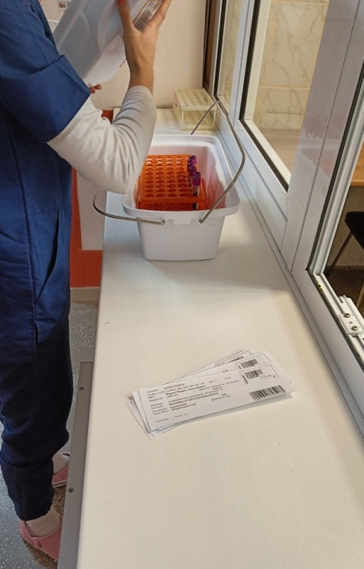
Рисунок 1 - прием биологического материала

День 3 (30.03.2024)
Методический день
Организация рабочего места
- Лаборатория должна быть оснащена современной лабораторной мебелью, вытяжными шкафами. Для реактивов выделяют отдельные полки и шкафы;
- Поверхность производственных столов для работы с биологическим материалом должна быть из водонепроницаемого, кислото-щёлочеустойчивого и индифферентного к действию дезинфектантов материала. Лабораторный стол следует содержать в порядке и чистоте;
- Рабочее место должно быть хорошо освещено: недалеко от окон и иметь осветительные лампы;
- Рабочий стол лаборатории должен быть приспособлен к условиям работы, оборудован водопроводными кранами и водостоком.
Перед началом работы в КДЛ необходимо:
- Проверить освещение;
- Проверить оборудование на отсутствие дефектов, подключить его к сети;
- Подготовить необходимые расходные материалы (реактивы, салфетки, перчатки, вакутейнеры);
- Подготовить штативы;
- Подготовить контейнеры для отходов.
К «чистой зоне» относится:
Включает гардероб для верхней одежды, комнаты отдыха, комнату для работы с документацией, комнату для надевания рабочей одежды, подсобные помещения, душевую, туалет.
К «грязной зоне» относится:
Включает помещения для приёма и регистрации материала, боксы и комнаты для проведения гематологических исследований.

Гигиеническая обработка рук;
Гигиеническая обработка рук (Рис.2) представляет собой дезинфицирующую процедуру, которая защищая не только сам персонал, но и пациентов.
Цель обработки – нейтрализация микробов, которые находятся на коже человека после контактирования с зараженным объектом или же являются составляющей естественной флоры кожных покровов.
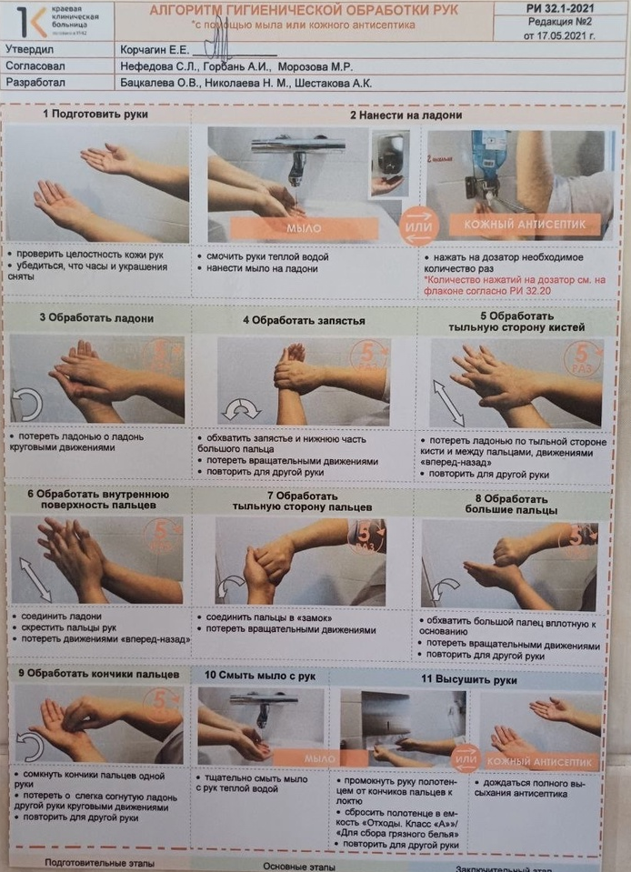
Рисунок 2 - гигиеничская обработка рук

Средства индивидуальной защиты:
Работать в медицинских халатах, шапочках, сменной обуви, а при угрозе разбрызгивания крови или других биологических жидкостей – в маске, защитном экране или очках. Подход к использованию защитной одежды (Рис.3) должен быть дифференцированным, учитывая степень риска инфицирования.
На рабочем месте запрещается принимать пищу, пить, курить, пользоваться косметикой.
При работе с исследуемым материалом следует избегать уколов и порезов, все повреждения кожи должны быть закрыты лейкопластырем или напальчником. Работать с исследуемым материалом следует только в резиновых перчатках!
Запрещается пипетирование биологического материала ртом!
Биологический материал должен транспортироваться в штативах, помещенных в контейнеры, биксы или пеналы. Не допускается транспортировка биологического материала в картонных коробках, деревянных ящиках, полиэтиленовых пакетах.
Не допускается помещение бланков направлений или другой документации внутрь контейнера, бикса, пробирок.
Весь медицинский инструментарий, а также посуда, одежда, аппараты и др. загрязненные кровью, биологическими жидкостями, а также соприкасающийся со слизистыми оболочками, сразу после использования подлежит дезинфекции в соответствии с нормативными документами.

День 4 (01.04.2024)
Забор капиллярной крови для проведения общего анализа крови и определение гемоглобина
Кровь для проведения общего клинического анализа обычно берут из пальца, а у новорожденных - из пятки. Взятие крови рекомендуется проводить утром натощак или после легкого завтрака, до физической нагрузки, лечебных и диагностических процедур. Взятие крови из пальца проводится за столом, покрытым стеклом или пластиком. На рабочем месте лаборанта должно быть удобно расположено все необходимое для забора крови: 70% спирт, стерильные шарики, стерильные капилляры Панченкова, капилляры Сали, резиновые груши, стерильные скарификаторы, предметные и шлифовальные стекла, штатив с пробирками, в которые предварительно разлиты реактивы для определения гемоглобина, количества эритроцитов, лейкоцитов, для СОЭ – штатив Панченкова, емкости с дезинфицирующим раствором для сброса использованных скарификаторов, капилляров, ватных шариков, предметных стекол и т.д.
Техника прокола кожи. Обычно кровь берут из 4 пальца левой рукию если это невозможно – из любого другого пальца или мочки уха. Участок кожи, предназначенный для взятия крови, дезинфицируют и обезжиривают 70% спиртом. После обработки спиртом кожа должна высохнуть, иначе кровь будет растекаться. Левой рукой лаборант сдавливает мякоть 4 пальца обследуемого. Иглу-скарификатор следует ставить строго перпендикулярно месту прокола, чтобы разрез пришелся поперек кожным линий. Это способствует большему зиянию ранки и более длительному кровотечению. Укол лучше проводить сбоку от средней линии, где более густая капиллярная сеть. Не следует делать прокол у самого ногтя, так как кровь тогда будет затекать под ноготь. Делают укол скарификатором до упора. Первую выступившую каплю крови, содержащую примесь тканевой жидкости, для анализа не используют, а удаляют сухим ватным шариком.
Содержание гемоглобина определяют унифицированным гемоглобинцианидным методом.
Принцип метода: гемоглобин при взаимодействии с железосинеродистым калием (красной кровяной солью) окисляется в метгемоглобин (гемиглобин), образующий с ацетонциангидрином соединение красного цвета – гемиглобинцианид, интенсивность окраски которого пропорциональна содержанию гемоглобина.
Ход определения: в пробирку с помощью градуированной пипетки или автоматического дозатора наливают точно 5 мл трансформирующего раствора. В трансформирующий раствор вносят 0,02 мл (капилляр Сали) крови. Промывают капилляр 2-3 раза трансформирующим раствором. Тщательно перемешивают содержимое пробирки. При этом получается разведение крови в 251 раз. Оставляют стоять на 20 минут. Колориметрируют на МИНИГЕМе - 540 или на ФЭКе при условиях: светофильтр зеленый (длина волны 520-560 нм); кювета 10 мм; против трансформирующего раствора. При использовании ФЭКа содержание гемоглобина определяют по калибровочному графику.
Нормы: мужчины 130-160 г/л, женщины 120-140 г/л.
В Краевой клинической больнице содержание гемоглобина определяют на Sysmex XN-1000 (рис.4).

День 5 (02.04.2024)
Постановка СОЭ по методу Панченкова

СОЭ определяют унифицированным методом Панченкова.
Принцип метода: смесь крови с цитратом при стоянии разделяется на два слоя: нижний – эритроциты, верхний – плазма.
Ход определения: капилляр Панченкова промывают раствором цитрата натрия и набирают цитрат в капилляр до метки 75 (1/4 часть капилляра Панченкова, 19 или 25 делений капилляра). Выдувают цитрат натрия в агглютинационную пробирку или в лунку предметного стекла. Прокалывают палец и набирают кровь в тот же капилляр Панченкова без пузырьков воздуха до метки «0» («К»). Выдувают кровь в пробирку или лунку предметного стекла с цитратом. Перемешивают кровь с цитратом. При этом получается соотношение крови и цитрата 4:1. Набирают смесь крови с цитратом в тот же капилляр Панченкова до метки «0» без пузырьков воздуха и ставят в штатив Панченков строго вертикально на 1 час (рис.5). Точно через 1 час отмечают скорость оседания эритроцитов по высоте отстоявшегося слоя плазмы в миллиметрах.
Норма: мужчины 1-10 мм/ч, женщины 2-15 мм/ч.

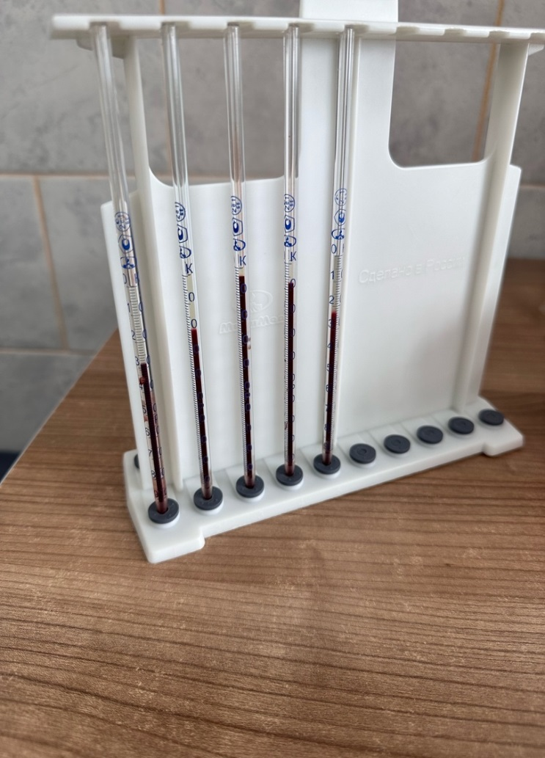
Рисунок 5 - постановка СОЭ
День 6 (03.04.2024)
Определение гематологических показателей на гематологических анализаторах

В КДЛ широко используются различные гематологические анализаторы, что повышает производительность труда в лаборатории, увеличивает точность результатов. Но, вместе с тем, они не исключают традиционных методов микроскопического исследования крови.
Гематологические анализаторы бывают 3 классов:
Первый класс – полуавтоматические счетчики клеток крови, определяющие обычно от 4-х до 10 параметров (количество эритроцитов, лейкоцитов и тромбоцитов, концентрацию гемоглобина, гематокрит, расчетные эритроцитарные индексы). В анализаторах первого класса используется кондуктометрический метод, основанный на измерении разницы электропроводности клеток крови и разбавляющей жидкости.
Второй класс – автоматические анализаторы, проводящие анализ цельной крови и определяющие до 20 параметров. Они дополнительно определяют расчетные показатели тромбоцитов, строят гистограммы (графические изображения) распределения лейкоцитов, эритроцитов и тромбоцитов по объему, а также проводят частичную дифференцировку лейкоцитов на гранулоциты, лимфоциты и «средние клетки», состоящие преимущественно на эозинофилов и базофилов.
Третий класс – высокотехнологичные гематологические анализаторы, позволяющие проводить развернутый анализ крови, включая полный подсчет лейкоцитарной формулы. В основе работы приборов этого класса лежит комбинация нескольких методов: кондуктометрического, лазерного, цитохимического и др.
В Краевой клинической больнице я работала на анализаторе Sysmex XN-1000 (рис.6).

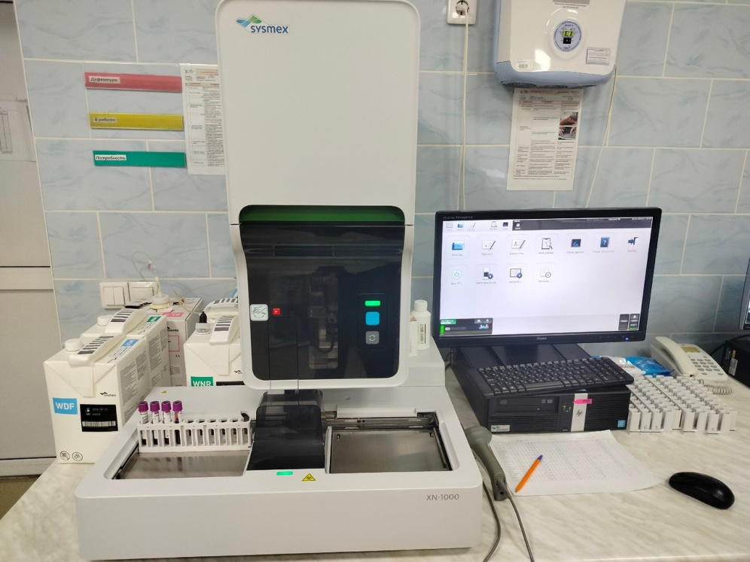
Рисунок 6 - гематологический анализатор Sysmex - 1000
Характеристики Sysmex XN-1000:
1) Технология: флуоресцентная проточная цитометрия во всех режимах;
2) Аспирируемый объем: 88 мкл во всех режимах;
3) Производительность: 100 проб/ч и более;
4) Параметры: 28 диагностических параметров всегда являются стандартными. XN-CBC всегда с помощью NRBC, XN-DIFF эффективность XE-5000, 16 диагностических параметров являются дополнительными;
5) Объем пробоподатчика: 50 образцов;
6) База данных: 100000 образцов с гистограммами и скатерограммами;
7) Язык меню: русский.
На данном анализаторе можно определить следующие показатели крови:
- WBC – количество лейкоцитов;
- LY#/LY% - количество и процентное содержание лимфоцитов;
- MO#/MO% - количество и процентное содержание моноцитов;
- NE#/NE% - количество и процентное содержание нейтрофилов;
- BA#/BA% - количество и процентное содержание базофилов;
- EO#/EO% - количество и процентное содержание эозинофилов;
- RBC – количество эритроцитов;
- HGB – концентрация гемоглобина;
- HCT – концентрация гематокрита;
- MCV – средний объем эритроцита;
- MCH – среднее содержание гемоглобина в эритроците;
- MCHC – средняя концентрация гемоглобина в эритроците;
- RDW-CV/RDW-SD – распределение эритроцитов по объему;
- PLT – количество тромбоцитов;
- MPV – средний объем тромбоцитов.
Перед исследованием на анализаторе, фиолетовые вакутейнеры проверяют на наличие сгустков. Анализатор автоматически считывает штрих-кода и отправляет результаты в систему QMS.

День 7 (04.04.2024)
Подсчет количества эритроцитов

Подсчет эритроцитов проводится унифицированным методом подсчета в счетной камере.
Принцип метода: подсчитывают эритроциты под микроскопом в определенном объеме счетной камеры при постоянном разведении крови.
Ход определения. В чистую сухую пробирку с помощью мерной пипетки или автоматического дозатора наливают точно 4 мл физиологического раствора. Вносят 0,02 мл (капилляр Сали) крови в физиологический раствор, промывают им капилляр 2-3 раза. Перемешивают содержимое пробирки. При этом получается разведение крови в 200 раз. Оставляют до момента счета, но не более 2-3 часов. При подозрении на анемию подсчет проводят тотчас же после взятия крови, так как эритроциты при некоторых видах анемий быстро разрушаются. Подготавливают камеру Горяева. Еще раз тщательно перемешивают содержимое пробирки и заполняют этой смесью камеру Горяева с помощью пастеровской пипетки или стеклянной палочки с оплавленным концом. Оставляют заполненную счетную камеру на 1 минуту в горизонтальном положении для оседания эритроцитов. Подсчитывают эритроциты в 5 больших квадратах(рис.7), разграфленных каждый на 16 малых квадратов и расположенных по диагонали сетки Горяева. Таким образом, считают эритроциты в 80 малых квадратах. Счет начинают с левого верхнего угла сетки и ведут при условиях: конденсор опущен, окуляр 10Х или 15Х, объектив 8Х. При подсчете эритроцитов руководствуются теми же правилами, что и при подсчете Лейкоцитов, то есть считают все клетки, находящиеся внутри квадрата и на разграниченных линиях, если они большей частью заходят внутрь квадрата. Клетки же, пересеченные разграниченной линией точно пополам, подсчитывают лишь на двух сторонах квадрата (например, левой и верхней).

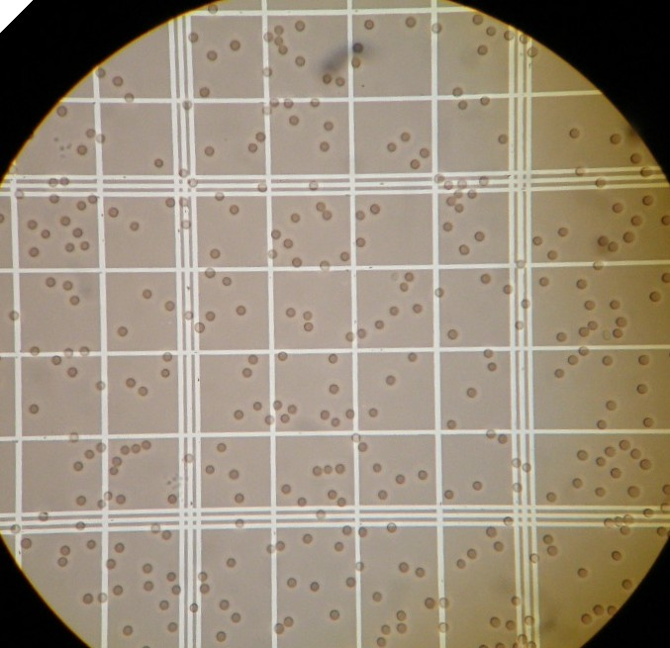
Рисунок 7 - Эритроциты в камере Горяева

Расчет: количество эритроцитов в 1 мкл крови рассчитывают по формуле:
$$Х= \frac{а ×4000 ×200}{80}=а ×1000$$
где Х – количество эритроцитов в 1 мкл крови;
а – количество эритроцитов, подсчитанных в 80 малых квадратах;
4000 – коэффициент перевода объема на 1 мкл (объем одного малого квадрата равен 4000 мкл);
200 – разведение крови;
80 – количество сосчитанных малых квадратов.
Чтобы перевести содержание эритроцитов в единицы СИ (1 л крови), следует количество эритроцитов в миллионах умножить на 1012. Практически для определения содержания эритроцитов в 1 л крови необходимо количество эритроцитов, подсчитанное в 5 больших квадратах, разделить на 100 и умножить на 10¹². Нормы: мужчины 4-5*10¹², женщины 3,7-4,7*10¹².

День 8 (05.04.2024)
Подсчет количества лейкоцитов

Подсчет лейкоцитов проводится унифицированным методом в счетной камере. Принцип: подсчитывают лейкоциты под микроскопом в определенном объеме счетной камеры при постоянном разведении крови после разрушения эритроцитов.
Ход определения: в агглютинационную пробирку с 0,4 мл 3-5% раствора уксусной кислоты вносят 0,02 мл (капилляр Сали) крови, 2-3 раза промывают капилляр раствором кислоты. Перемешивают содержимое пробирки. При этом получается разведение крови в 20 раз. Оставляют до момента счета, но не более 2-4 часов после взятия крови. Подготавливают и заполняют смесью крови с уксусной кислотой камеру Горяева, предварительно тщательно еще раз перемешав ее. Оставляют заполненную счетную камеру в горизонтальном положении на 1-2 минуты для оседания лейкоцитов. Подсчитывают лейкоциты в 100 больших (не разделенных на малые квадраты и полосы) квадратах камеры Горяева при условиях: 25 – увеличение малое (объектив 8Х), окуляр 10Х или 15Х – конденсор опущен.
При расчете количества лейкоцитов в 1 мкл крови используют формулу:
$$Х= \frac{а ×4000 ×20}{1600}=а ×50$$
где:
Х – количество лейкоцитов в 1 мкл крови;
а – количество лейкоцитов, подсчитанное в 100 больших квадратах;
4000 – коэффициент перевода объема на 1 мкл, исходя из объема малого квадрата, который составляет 1/4000 1 мкл;
1600 – количество сосчитанных малых квадратов;
20 – разведение крови.
Для перевода количества лейкоцитов в единицы СИ (в 1 л крови) полученную цифру умножают на 106. Практически для определения содержания лейкоцитов в 1 л крови количество лейкоцитов, подсчитанное в 100 больших квадратах счетной камеры, умножают на 50, делят на 1000 (то есть переносят запятую на 3 знака влево) и умножают на 10⁹. Норма: 4-9*10⁹.

День 9 (06.04.2024)
Методический день
Приготовление и окраска мазков крови

Мазок крови делается с помощью шлифовального стекла с идеально ровным краем, ширина которого должна быть на 2-3 мм меньше, чем у предметного стекла. После прокола пальца первую каплю удаляют сухим ватным тампоном. К куполу следующей капли прикасаются предметным стеклом на расстоянии 1,5-2 см от края стекла. К коже в месте прокола не прикасаться! Капля крови на предметном стекле должна иметь диаметр 2-3 мм. Шлифовальное стекло ставят под углом 45 º на 1-2 мм перед каплей и двигают его назад к капле так, чтобы вся кровь растеклась по краю шлифовального стекла. Быстрым легким движением делают мазок, пока не кончится капля крови. Высушивают мазки на воздухе (рис.7). Маркируют их простым карандашом, обозначая на толстой части мазка фамилию и инициалы пациента или его регистрационный номер. Делают не менее двух мазков.
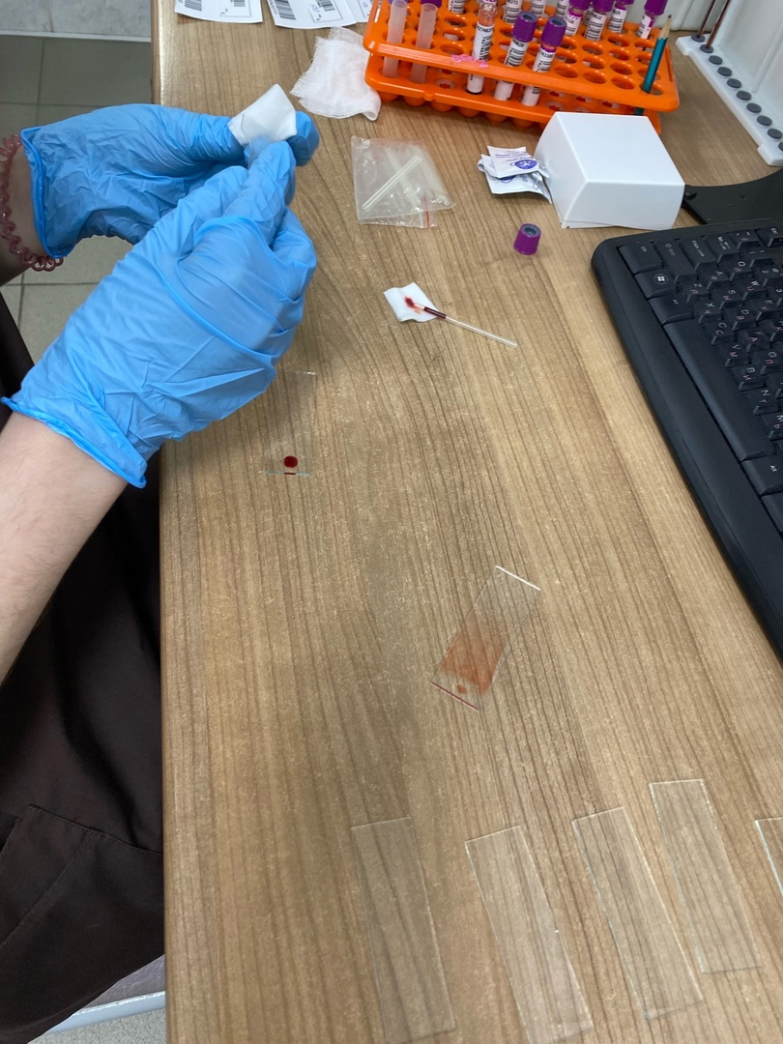
Рисунок 7 - мазки крови

Правильно приготовленный мазок должен быть:
- равномерной толщины, полупрозрачным, желтоватого цвета;
- достаточной величины – занимать ½ - ¾ длины предметного стекла, отступив от края на 1-1,5 см;
- оканчиваться «метелочкой».
Толстые мазки для исследования не пригодны, так как клетки в них располагаются в несколько слоев и деформируются. В правильно приготовленных тонких мазках клетки располагаются в один слой. Готовые высушенные мазки крови фиксируют, а затем окрашивают. В неокрашенном виде мазки сохраняются при комнатной температуре в течение 3 дней.
Фиксация мазков предохраняет элементы крови от воздействия содержащейся в красках воды, под влиянием которой в нефиксированных мазках происходит разрушение эритроцитов и изменяется морфология лейкоцитов. Фиксация также вызывает коагуляцию белков и закрепляет мазок на стекле. Для фиксации используют следующие реактивы: метиловый спирт – время фиксации 3-5 минут, раствор эозинметиленового синего по Май-Грюнвальду (фиксация 3 минуты), этиловый спирт (фиксация 20-25 минут), смесь Никифорова (фиксация 30 минут). Фиксацию проводят либо в специальной кювете, либо в широкогорлой банке с хорошо закрывающейся крышкой. Фиксированные мазки высушивают на воздухе и окрашивают.
Окрашивают мазки по Романовскому-Гимзе (рис.8). В готовую краску Романовского входит азур-2 (смесь равных частей азура-1 и метиленового синего) и эозин. Заводская краска очень концентрированная и перед употреблением ее нужно разводить. Степень разведения и время окраски определяется опытным путем и называется титрование краски Романовского. В специальную кювету для окрашивания наливают рабочий раствор краски Романовского, приготовленный непосредственно перед использованием в соответствии с установленным титром. В рабочий раствор красителя опускают штатив с сухими фиксированными мазками. Красят мазки в соответствии с выбранной экспозицией. Промывают мазки проточной водой и высушивают на воздухе.
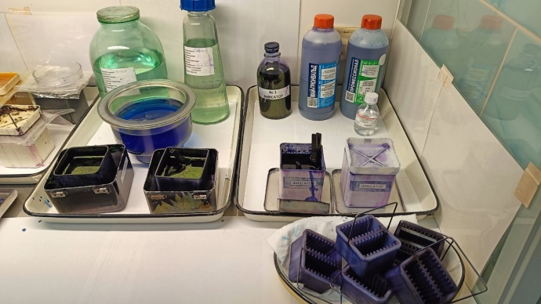
Рисунок 8 - стол для окрашивания мазков крови

День 10 (08.04.2024)
Подсчет лейкоцитарной формулы

Подсчет лейкоцитарной формулы проводят при микроскопии окрашенного мазка крови с иммерсионной системой (объектив 90Х, окуляр 7Х или 10Х, конденсор поднят). Для регистрации клеток используют лабораторные счетчики СЛ-1 (счетчик лабораторный-1) или более современные его модификации. Подсчет лейкоцитов проводят в тонкой части мазка, где эритроциты лежат одиночно, а не сложены в «монетные столбики». Считают все встречающиеся целые, не разрушенные клетки, дифференцируя их по видам. Лейкоциты располагаются в мазке неравномерно: более крупные клетки (моноциты, эозинофилы, нейтрофилы) встречаются чаще по краю мазка, а более мелкие (лимфоциты) – в его середине, поэтому подсчет лейкоцитарной формулы следует проводить как по краю, так и посередине мазка, передвигая его по зигзагообразной линии – «линии меандра». Если количество лейкоцитов у обследуемого в пределах нормы и при подсчете первых 100 лейкоцитов не обнаружено никаких отклонений ни в составе лейкоцитарной формулы, ни в морфологии клеток, то ограничиваются подсчетом 100 лейкоцитов. Если же были выявлены какие-либо отклоения от нормы (например, увеличение количества палочкоядерных форм, эозинофилов или появление лейкоцитов, в норме в периферической крови не обнаруживаемых), необходим подсчет 200 лейкоцитов. При лейкоцитозах всегда следует подсчитывать 200 лейкоцитов. Для расчета лейкоцитарной формулы в этом случае полученные результаты нужно разделить на 2.
Нормы: Нейтрофилы п/я 1-6%, Нейтрофилы с/я 47-72%, Эозинофилы 0,5-5%, Базофилы 0-1%, Лейкоциты 19-37%, Моноциты 3-11%.

День 11 (09.04.2024)
Подсчет ретикулоцитов в мазке крови

Ретикулоциты подсчитывают унифицированным методом.
Принцип метода: суправитальная окраска красителями, выявляющими зернисто-нитчатую субстанцию.
Существует три метода окраски ретикулоцитов:
Метод 1 – в пробирку помещают 4 капли краски 1+1 каплю 1% оксалата калия, вносят туда 2 капилляра Сали (0,04 мл) крови, закрывают влажной ваткой, перемешивают и оставляют на 30 минут. Снова перемешивают и готовят тонкие мазки.
Метод 2 – в пробирку помещают 0,05 мл краски 3 и 0,2 мл крови, смесь закрывают влажной ваткой. Тщательно перемешивают и оставляют на 20-30 минут. Перемешивают и готовят тонкие мазки.
Метод 3 – в пробирку помещают 0,3-0,5 мл краски 2 и 5-6 капель крови капилляром Панченкова, закрывают пробирку резиновой пробкой, тщательно перемешивают и оставляют на 1-1,5 часа. Перемешивают и готовят тонкие мазки.
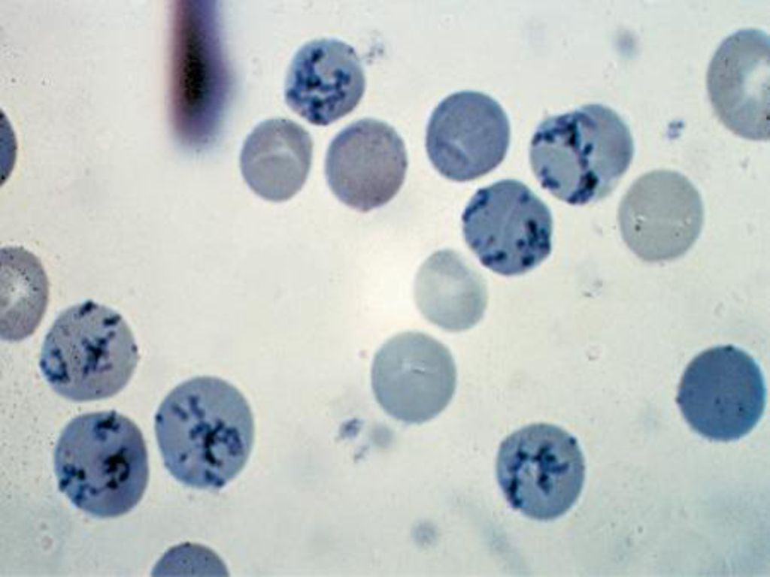
Рисунок 9 - Ретикулоциты в мазке крови

Окрашенный одним из описанных методом мазок микроскопируют с иммерсионной системой: окуляр 7Х, объектив 90Х, конденсор поднят. В мазках эритроциты окрашены в желтовато-зеленоватый цвет, зернисто-нитчатая субстанция – в синий цвет. Подсчитывают не менее 1000 эритроцитов, отмечая среди них количество эритроцитов, содержащих зернисто-нитчатую субстанцию. Ретикулоциты как молодые эритроциты входят в счет 1000 эритроцитов. Для облегчения подсчета используют ограничитель поля зрения, готовя его таким образом, чтобы одновременно в поле зрения находилось около 50 эритроцитов. Затем просчитывают 20 таких полей зрения. Количество ретикулоцитов выражают на 1000 эритроцитов, в процентах или в промилле. 1 промилле (‰) = 1/1000.
Норма: 2-12‰ или 0,2-1,2 %.

День 12 (10.04.2024)
ОПРЕДЕЛЕНИЕ ГЕМАТОКРИТА

Гематокрит отражает соотношение объема плазмы и форменных элементов крови. За гематокртиную величину принято считать объем эритроцитов. Гематокрит определяют унифицированным методом с помощью микроцентрифуги. Принцип метода: центрифугирование крови в присутствии антикоагулянтов в течение определенного времени при постоянном числе оборотов центрифуги.
Ход определения: в предварительно обработанный антикоагулянтом и высушенный капилляр набирают кровь из пальца на 7/8 длины капилляра. Укупоривают капилляры с одного конца специальной пастой и помещают их в ротор центрифуги так, чтобы укупоренные концы упирались в резиновую прокладку. Центрифугируют 5 минут при 8000 об/мин. По специальной шкале, приложенной к центрифуге, определяют гематокритную величину.
Нормы: мужчины 40-48%, женщины 36-42%.
В этот день я провела исследование 65 проб на гематологическом анализаторе и поставила 50 СОЭ. Так же, изготовила 7 мазков крови.

День 13 (11.04.2024)
Подсчет количества тромбоцитов

Факторы преаналитического этапа, влияющие на количество тромбоцитов в крови:
Снижение количества тромбоцитов в крови отмечается при беременности, менструации, приеме алкоголя и некоторых лекарственных препаратов (нитроглицерин, преднизолон, эстрогены).
Вследствие оседания и прилипания тромбоцитов к пробирке возможно снижение их истинного числа. Для устранения этого фактора рекомендуется использование пробирок, покрытых изнутри слоем силикона (силиконированных).
Унифицированный метод подсчета количества тромбоцитов в мазках крови по Фонио:
Принцип: в окрашенных мазках крови подсчитывают количество тромбоцитов, встречающихся при подсчете 1000 эритроцитов. Одновременно в счетной камере Горяева определяют количество эритроцитов в 1 л крови, а затем делают пересчет количества тромбоцитов на 1 л крови.
Реактивы: 14 % раствор магния сернокислого или 6 % раствор ЭДТА. Эти реактивы предотвращают слипание тромбоцитов, способствуя их равномерному распределению в мазке.
Ход определения:
- В капилляр Панченкова набирают один из реактивов до метки «75», выдувают в серологическую пробирку.
- Этим же капилляром берут кровь до метки «0» (К), выдувают ее пробирку с реактивом, перемешивают.
- Готовят из смеси тонкие мазки, высушивают их, фиксируют и окрашивают по Романовскому в течение 2-3 часов, если использовался сульфат магния и в течение 30-40 минут, если использовали ЭДТА. Тромбоциты при этом окрашиваются в фиолетовый цвет.
- Одновременно берут кровь для подсчета количества эритроцитов.
Техника подсчета тромбоцитов:
Окрашенные мазки микроскопируют при условиях: окуляр 7х или 10х, объектив 90х, конденсор поднят.
Подсчет количества тромбоцитов ведут в тонких местах препарата следующим образом: в каждом поле зрения считают число эритроцитов и тромбоцитов, передвигая мазок до тех пор, пока не будут посчитаны 1000 эритроцитов.
Для удобства счета и большей точности пользуются окуляром с ограничителем поля зрения по Фонио. Для ограничения поля зрения в окуляр вкладывают кружок из бумаги с небольшим отверстием по центру в форме ромба. В ограниченном поле зрения должно быть видно около 50 эритроцитов.
Сосчитав 1000 эритроцитов, суммируют количество встретившихся при этом тромбоцитов (всего примерно 20 полей зрения).
Зная количество тромбоцитов, встретившихся при подсчете 1000 эритроцитов, и количество эритроцитов в 1 л крови, производят расчет содержания тромбоцитов в 1 л крови по формуле:
$$Х= 1000∙В∙А$$

- Х – количество тромбоцитов в 1 л крови;
- А – количество тромбоцитов на 1000 эритроцитов;
- В – количество эритроцитов в 1 л крови.

День 14 (12.04.2024)
Определение времени свертывания по Сухареву

Принцип: Определяется время образования сгустка крови в капилляре Панченкова.
Ход работы:
Прокалывают кожу, удаляют первую каплю крови. Набирают самотеком кровь в чистый сухой капилляр Панченкова до метки «70-75» (25-30 делений) без пузырьков воздуха. Включают секундомер. Наклоном капилляра перемещают кровь на середину трубки. Через каждые 30 секунд наклоняют капилляр поочередно влево и вправо под углом 45^{о}.
При этом капилляр необходимо плотно держат в руке, чтобы сохранить более высокую и постоянную температуру свертывающейся крови. В начале исследования кровь свободно перемещается внутри капилляра, а затем ее движение замедляется и появляется «хвостик» из нитей фибрина – это говорит о начале свертывания крови.
При полном свертывании кровь перестает двигаться. Моменты начала и конца свертывания крови засекают по секундомеру.
Норма: начало свертывания – 30 секунд - 2 минуты; конец свертывания – 3-5 минут.

День 15 (13.04.2024)
Методический день
Определение длтельности кровотечения по Дуке

Принцип: определяется длительность кровотечения из капилляров после прокола кожи скарификатором.
Ход работы: определение может проводиться при проколе пальца или мочки уха. Глубина прокола должна быть не менее 3мм – только при этом условии кровь из ранки выделяется самопроизвольно, без нажима.
Сразу после прокола включают секундомер. Первую каплю крови не удаляют ватой, как обычно, а прикасаются к ней фильтровальной бумагой, которая впитывает кровь. Далее снимают фильтровальной бумагой выступающие капли крови через каждые 30 секунд. Постепенно капли крови становятся все меньше.
Когда следы крови перестанут оставаться, секундомер выключают.
Норма: 2-4 минуты.
Диагностическое значение: Практическое значение имеет удлинение времени кровотечения, что наблюдается при тромбоцитопениях, заболеваниях печени, гиповитаминозе С, злокачественных опухолях и др. При гемофилии этот тест остается в пределах нормы.
Источники ошибок:
- Недостаточно глубокий прокол;
- Поспешное снятие капель крови;
- Прикосновение фильтровальной бумагой к коже, что способствует остановке кровотечения.
В этот день я провела исследование 57 проб на гематологическом анализаторе и поставила 45 СОЭ. Так же изготовила 4 мазка крови.

День 16 (15.04.2024)
Определение осмотической резистентности эритроцитов

Осмотическая резистентность эритроцитов – это устойчивость мембраны эритроцитов к действию гипотонического раствора натрия хлорида.
Определение осмотической резистентности эритроцитов является важным методом исследования, который позволяет оценить степень устойчивости эритроцитов к гипотоническим или гипертоническим растворам. Этот метод может использоваться для диагностики различных заболеваний, таких как сфероцитоз, анемия и другие нарушения крови.
Принцип метода определения осмотической резистентности эритроцитов заключается в том, что эритроциты плавают в изотоническом растворе и подвергаются последовательному разведению в гипотонических растворах. При этом происходит отекание эритроцитов за счет разницы в осмотическом давлении между клеткой и окружающим раствором. Измеряется концентрация гемоглобина в среднем объеме эритроцитов, что позволяет оценить их осмотическую резистентность.
Для проведения данного метода необходимы следующие реактивы и оборудование:
- изотонический раствор (0,9 % NaCl);
- гипотонические растворы с разной концентрацией NaCl;
- капилляр Сали;
- спектрофотометр для измерения концентрации гемоглобина.
Ход определения:
1. Взять каплю крови пациента и поместить ее в градуированную пробирку с изотоническим раствором.
2. Подвергнуть пробирку встряхиванию, чтобы обеспечить равномерное распределение эритроцитов.
3. Постепенно добавлять гипотонические растворы и измерять концентрацию гемоглобина после каждого добавления.
4. Построить кривую зависимости концентрации гемоглобина от концентрации NaCl и определить точку, при которой происходит лизис наибольшего количества клеток.
Понижение осмотической резистентности эритроцитов может указывать на следующие состояния: сфероцитоз, гемолитическая анемия, дефицит некоторых энзимов, например, глюкозо-6-фосфатдегидрогеназы (Г6ФДГ).
Повышение осмотической резистентности эритроцитов может указывать на следующие состояния: гипергликемия, дефицит некоторых ионов, некоторые генетические изменения мембраны эритроцитов.

День 17 (16.04.2024)
Определение групп крови и резус - принадлежности
Кровь каждого человека принадлежит к какой-либо из 4-х групп системы АВ0 в зависимости от присутствия на эритроцитах антигенов А и В и соответствующих антител анти-А и анти-В в плазме. В группе 0(I) отсутствуют оба антигена, в группе А(II) – на эритроцитах присутствует только антиген А, в группе В(III) – на эритроцитах присутствует только антиген В и в группе АВ(IV) – на эритроцитах одновременно присутствуют оба антигена – А и В.
В норме у неиммунизированных людей в плазме имеются естественные антитела к отсутствующему антигену: у лиц группы 0(I) обнаруживаются антитела против обоих антигенов, А и В; у лиц группы А(II) – анти-В антитела; при группе В(III) – антитела анти-А и, наконец, при группе АВ(IV) антитела этой системы в плазме отсутствуют. В связи с тем, что совместимость по системе АВО наиболее важна при осуществлении гемотрансфузий, определение группы крови системы АВО необходимо определять перекрестным методом, т.е. по антигенам эритроцитов и по антителам в плазме.
Определение группы крови и резус-фактора цоликлонами анти-А, анти-В и Анти-D супер по системе AB0 и системе Резус:
Определение группы крови и резус-фактора цоликлонами анти-А, анти-В и Анти-D супер является наиболее современным и относительно простым методом. Для определения группы крови используются цоликлоны, т.е. моноклональные антитела.
Реактивы: цоликлон анти-А, цоликлон анти-В, цоликлон анти-D супер, раствор натрия хлорида 0,9 %, специальный планшет, стерильные палочки.
Алгоритм и порядок определения группы крови:
- Нанести цоликлоны анти-А, анти-В на специальный планшет по одной большой капле, под соответствующими надписями.
- Рядом с ними капнуть исследуемую кровь по одной маленькой капле крови.
- Перемешать их и наблюдать за наступлением или отсутствием реакции агглютинации в течение 3 минут. При сомнительном результате добавить 1 каплю 0,9 % физиологического раствора.
Расшифровка результатов определения группы крови:
- если реакция агглютинации наступила с анти-А цоликлоном, то исследуемая кровь относится к группе А (II);
- если реакция агглютинации наступила с анти-B цоликлоном, то исследуемая кровь относится к группе B (III);
- если реакция агглютинации не наступила с анти-А и с анти-B цоликлонами, то исследуемая кровь относится к группе 0 (I);
- если реакция агглютинации наступила с анти-А и с анти-B цоликлонами, то исследуемая кровь относится к группе AB (IV);
Определение резус-фактора цоликлоном Анти-D:
- На планшете смешивают большую каплю (0,1 мл) анти-D цоликлона и маленькую каплю (0,01 мл) исследуемой крови пациента. За наступлением реакции агглютинации или её отсутствием наблюдают в течение 3 минут;
- если реакция агглютинации наступила с цоликлоном анти-D, то исследуемая кровь относится к резус-положительной (Rh+);
- если реакция агглютинации не наступила с цоликлоном анти-D, то исследуемая кровь относится к резус-отрицательной (Rh-).

День 18 (17.04.2024)
Утилизация отработанного материала

Рисунок 6 – Контейнер для сброса отходов класса «Б»

- Сбор отходов «Класс Б» осуществляется в: одноразовые (мягкие) пакеты или твердые емкости (ведра, баки, не прокалываемые контейнеры с герметическими крышками) желтого цвета или имеющие жёлтую маркировку. Выбор упаковки зависит от морфологического состава отходов.
- Пакет предварительно перфорируется (нанесение отверстий).
- Пакет жёлтого цвета, закрепляется на пластиковом контейнере/ведре, снабжённых крышками и грузом.
- Пакеты наполняются рабочими растворами дезинфицирующих средств для обеззараживания отходов химическим методом.
- Инфицированные и потенциально инфицированные отходы, образующиеся при проведении оперативных вмешательств, перевязок, инъекций, манипуляций, процедур, диагностических исследований, использованные СИЗ и т.д. Заполнение допускается не более чем на 3/4 (75 %), но не более 10 кг.
- Все колющие и режущие изделия медицинского назначения (иглы, скарификаторы, скальпели и др.) собираются в одноразовые не прокалываемые контейнеры различного объёма в течение 3-х суток (не более 72 часов!). Заполнение допускается не более чем на 3/4, иглы (без колпачков).
- Сбор медицинских отходов осуществляется лаборантом, в операционных блоках после каждого пациента.
- Герметизируют. Твёрдые (не прокалываемые) ёмкости закрывают плотно крышками.
- После окончательной упаковки отходов, одноразовые ёмкости (пакеты, баки) маркируют, указывая: название организации, подразделение, дата, время, фамилия (подпись), вес.
- Доставляют в кабинет для хранения отходов.
- Обеззараженные, промаркированные отходы транспортируют на межкорпусную площадку, помещают в контейнеры для отходов «Класс Б».
- Дезинфекция многоразовых ёмкостей для сбора отходов «Класс Б» производится ежедневно.
- Вывоз отходов осуществляется специализированной организацией по договору.

